**SENAI A. Jacob Lafer**

**Técnico em Desenvolvimento de Sistemas**

**e-commerce**

**Equipe**

Henrique Tavares Scrum Master

Gustavo Otaviano PO

Henrique Nagata Desenvolvedor

Pedro Grechi Desenvolvedor

José Luiz Oliveira Costa Desenvolvedor

Ryan Silveira do Nascimento Desenvolvedor

Guilherme Carvalho Desenvolvedor

Sumário

1. Pesquisa de mercado de impressoras 3D para uso doméstico 3

1.1 Introdução 3

1.2 Objetivo 3

1.3 Metodologia 3

1.3.1 Revisão bibliográfica 3

1.3.2 Entrevistas com especialistas 3

1.3.3 Pesquisa de mercado 3

1.3.4 Análise de dados 3

1.3.5 Aplicação de técnicas de análise de dados 3

1.4 Conclusão 4

2 Escopo 4

2.1 Desenvolvimento do Site: 4

2.2 Stakeholders do projeto: 4

2.3 Etapas do Projeto: 4

2.4 Seleção de Produtos: 4

2.5 Design: 5

2.6 Atendimento ao Cliente: 5

2.7 Logística e Entrega: 5

2.8 Segurança e Privacidade: 5

2.9 Monitoramento: 5

2.10 Recursos: 5

2.11 Requisitos: 5

2.12 5W2H 6

2.13 Cronograma: 6

2.14 Entregáveis: 6

# 1. Pesquisa de mercado de impressoras 3D para uso doméstico

## Introdução

As impressoras 3D para uso doméstico têm ganhado popularidade nos últimos anos devido à sua acessibilidade e versatilidade. Elas permitem que os usuários criem objetos personalizados em três dimensões, a partir de modelos digitais.

## Objetivo

O objetivo desta pesquisa é identificar os principais aspectos a serem considerados ao escolher uma impressora 3D para uso doméstico, com base em uma revisão bibliográfica, entrevistas com especialistas no setor de impressão 3D, pesquisa de mercado e análise de dados.

## 1.3 Metodologia

**A pesquisa foi realizada em cinco etapas:**

1.3.1 Revisão bibliográfica

Foram identificados os principais aspectos a serem considerados ao escolher uma impressora 3D para uso doméstico, com base em artigos científicos, livros e sites especializados.

1.3.2 Entrevistas com especialistas

Foram realizadas entrevistas com especialistas no setor de impressão 3D para obter insights adicionais sobre os principais aspectos a serem considerados.

1.3.3 Pesquisa de mercado

Foi realizada uma pesquisa de mercado para coletar dados quantitativos sobre as impressoras 3D para uso doméstico disponíveis no mercado brasileiro.

1.3.4 Análise de dados

Os dados coletados na revisão bibliográfica, nas entrevistas e na pesquisa de mercado foram analisados e consolidados para identificar os principais aspectos a serem considerados ao escolher uma impressora 3D para uso doméstico.

1.3.5 Aplicação de técnicas de análise de dados

Foram aplicadas técnicas de análise de dados, como análise de regressão, para identificar as relações entre os diferentes aspectos a serem considerados ao escolher uma impressora 3D para uso doméstico.

Resultados

## 1.4 Conclusão

Além disso, é importante ressaltar que o dinamismo tecnológico continua a influenciar o cenário das impressoras 3D para uso domiciliar. Portanto, ao considerar as recomendações delineadas neste estudo, os consumidores podem não apenas fazer escolhas mais informadas, mas também estar mais bem preparados para acompanhar as inovações e avanços futuros nesse excitante campo da fabricação digital. Este estudo serve como um guia sólido para navegar nesse universo em constante transformação, proporcionando uma base sólida para decisões conscientes e perspicazes na aquisição de impressoras 3D para uso pessoal.

# 2 Escopo

Escopo do Projeto InovaPrint - Loja de Impressoras 3D

## 2.1 Desenvolvimento do Site:

- Criação de um site de comércio eletrônico responsivo e intuitivo.

- Implementação de recursos de busca.

## 2.2 Stakeholders do projeto:

- Patrocinador: SENAI

- Gerente do Projeto: Gustavo Otaviano

- Time Scrum

## 2.3 Etapas do Projeto:

- Pesquisa de mercado, coleta de dados e documentação

- Wireframe e Prototipação

- Programação

- Testes

- Revisão e aprovação

## 2.4 Seleção de Produtos:

- Seleção de uma ampla variedade de impressoras 3D, com diferentes tecnologias, modelos e propósitos de uso.

- Fotografias de alta qualidade para exibir detalhes dos produtos.

## 2.5 Design:

- Criação de uma identidade visual atraente e alinhada com o posicionamento de marca.

- Design de página inicial destacando produtos em destaque e promoções.

- Criação de banners promocionais e imagens de destaque.

## 2.6 Atendimento ao Cliente:

- Estabelecimento de um canal de atendimento ao cliente por e-mail.

- Resposta rápida a perguntas, solicitações e preocupações dos clientes.

- Processo de devolução/troca claro e eficiente.

## 2.7 Logística e Entrega:

- Parceria com serviços de entrega confiáveis para envio dos produtos.

## 2.8 Segurança e Privacidade:

- Implementação de medidas de segurança para proteção dos dados do cliente.

- Conformidade com regulamentações de proteção de dados, como o LGPD.

## 2.9 Monitoramento:

- Geração de relatórios periódicos para avaliar o desempenho das vendas e das estratégias de marketing.

- Identificação de padrões de compra e preferências de produtos para ajustar as estratégias.

## 2.10 Recursos:

- Desenvolvedores e designers (Time Scrum)

- Equipamentos (Notebooks e celulares)

- Slides base

## 2.11 Requisitos:

- Hospedagem

- Linguagem de marcação: HTML

- Linguagem de estilização: CSS

- Linguagem de programação: PHP

- Gerenciamento de banco de dados: Mysql

- Prototipação: Figma

- Editor de textos: Word, Excel e VsCode

- Computadores/Notebooks

- Sistema operacional Windows

- Organização do time Scrum: Trello

- Hospedagem de código: GitHub

## 2.12 5W2H

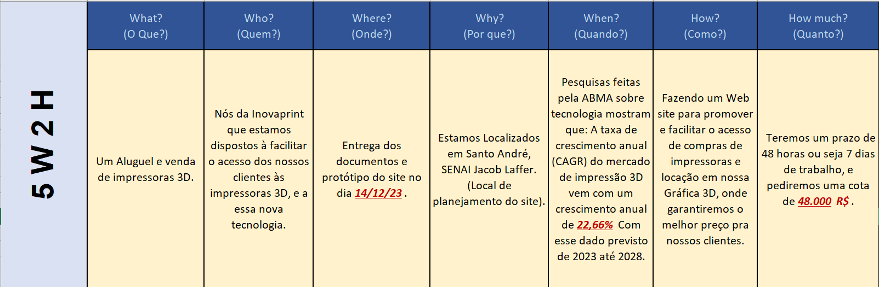

## 2.13 Cronograma:

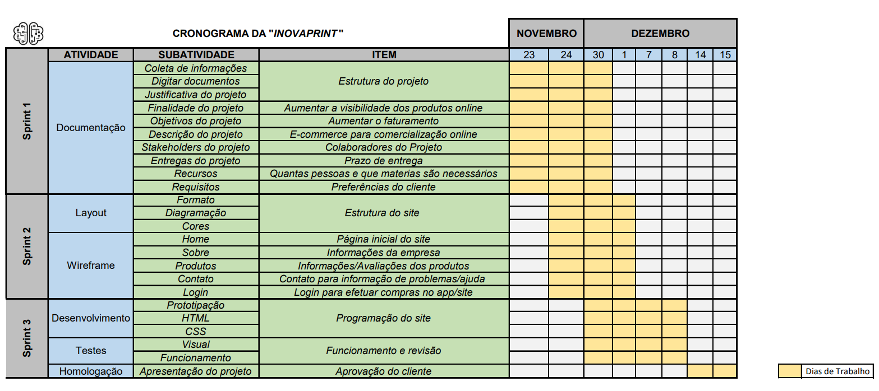

## 2.14 Entregáveis:

- Documentação

- Prototipação

- Site funcional